Советы логопеда
ДОРОГИЕ РОДИТЕЛИ!
ПОИГРАЙТЕ С РЕБЕНКОМ ДОМА!
Речь не передается по наследству. Ребёнок перенимает опыт речевого общения от окружающих его людей. Таким образом, овладение речью находится в прямой зависимости от окружающей речевой среды.
Не только речевые возможности, но и внутренний мир ребёнка, познавательные способности, представление о себе и других, во многом зависит от того, как общаются с ним взрослые, о чем они с ним разговаривают.
В семье необходимо создать такие условия, чтобы ребёнок испытывал удовольствие от общения со взрослыми, получал от них не только новые знания, но и обогащал свой словарный запас, учился правильно строить предложения, правильно и четко произносить звуки в словах.
В ходе отбора материала, учитывалась усталость родителей после рабочего дня, поэтому большинство предложенных игр можно проводить параллельно с повседневными домашними делами.
Поиграйте с ребёнком! Это принесёт малышу пользу и позволит быстрее и успешнее овладеть правильной речью, а вам поможет наладить контакт со своим ребёнком и доставит радость от общения с ним.
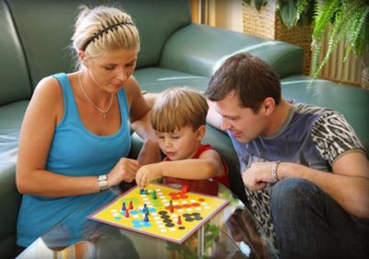
Игры по дороге из детского сада
(в детский сад):
«Я заметил»
Давай проверим, кто из нас самый внимательный. Будем называть предметы, мимо которых мы проходим, а ещё обязательно укажем: какие они.
Пример: Вот почтовый ящик – он синий. Я заметил кошку – она пушистая. (ребёнок и взрослый могут называть увиденные объекты по очереди).
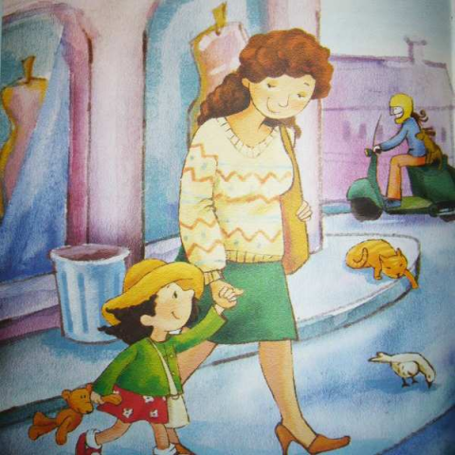
«Волшебные очки»
Представь, что у нас есть волшебные очки. Когда их надеваешь, то все становится красными (зелеными, синими и т.п.). Посмотри вокруг в волшебные очки, какого цвета все стало, скажи: красные сапоги, красный мяч, красный дом, красный нос, красный забор и пр.
«Доскажи словечко».
Взрослый начинаете фразу, а ребенок заканчивает ее.
Пример:
- Ворона каркает, а воробей… (чирикает).
Сова летает, а заяц… (бегает, прыгает).
У коровы теленок, а у лошади… (жеребенок) и т. п.;
- Медведь осенью засыпает, а весной…
- Пешеходы на красный свет стоят, а на зелёный…
- Мокрое бельё развешивают, а сухое…
- Вечером солнце заходит, а утром…
ИГРЫ НА КУХНЕ
«Помогаю маме»
Предложите ребенку перебрать горох, рис, гречку или пшено (можно раскладывать крупу по разным тарелочкам). Тем самым он окажет Вам посильную помощь и потренирует свои пальчики.
«Волшебные палочки»
Дайте малышу спички (с отрезанными головками). Пусть он выкладывает из них простейшие геометрические фигуры, предметы и узоры. А вырезанные из бумаги круги, овалы, трапеции дополнят изображения.
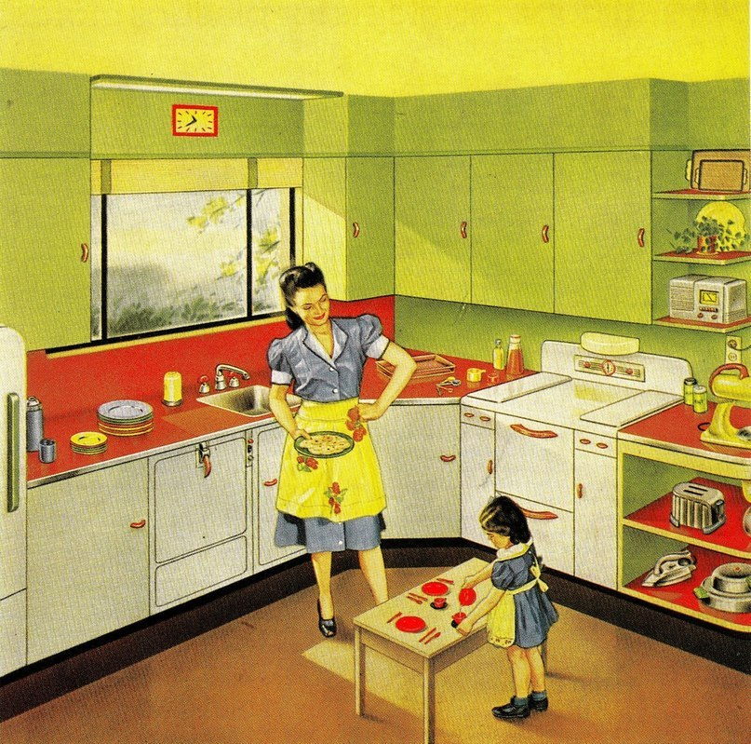
«Давай искать на кухне слова»
Какие слова можно вынуть из борща?
Салата?
Кухонного шкафа?
Плиты? и пр.
«Угощаю»
Давай вспомним «вкусные» слова и угостим друг друга. Ребенок называет «вкусное» слово и «кладет» Вам на ладошку, затем Вы ему, и так до тех пор, пока все не «съедите». Можно поиграть в «сладкие», «кислые», «соленые», «горькие» слова.
ИГРЫ ПЕРЕД СНОМ
«Отгадай, кто это»
Взрослый произносит слова, а ребёнок отгадывает, к какому животному они подходят:
- Прыгает, грызёт, прячется? (заяц)
- Бодается, мычит, пасётся?
- Крадётся, царапается, мяукает?
- Шипит, извивается, ползает?
Если справились, попробуйте поиграть наоборот. Пусть ребёнок говорит, что умеет
делать животное, а вы попробуйте отгадать, кто это.
«Отгадай предмет по его частям»
Взрослый называет части, а ребёнок должен отгадать, про какой предмет идёт речь (можно играть наоборот):
- Четыре ножки, спинка, сиденье.
- Корень ствол, ветки, листья.
- Носик, крышка, ручка, донышко.
- Корень, стебель, листья, лепестки.
«Упрямые слова»
Расскажите ребенку, что есть на свете «упрямые» слова, которые никогда
не изменяются (кофе, платье, какао, кино, пианино, метро).
Пример: Я надеваю пальто. На вешалке висит пальто. У Маши красивое пальто. Я гуляю в пальто. Сегодня тепло, и все надели пальто и т.д.
Задавайте ребенку вопросы и следите, чтобы он не изменял слова в предложениях.
«Исправь ошибку»
Взрослый говорит предложения, а ребёнок исправляет и говорит правильно.
Конура залезла в собаку. Лужа перепрыгнула через меня. Стул залез под котёнка. На лягушку прыгнула трава. Кустик спрятался за ёжика.
